Universidade Federal de Minas GeraisCurso de Graduação em Engenharia de Controle e Automação

Proposta de Projeto Final de Curso I

**Implementação de um sistema reconhecimento de fraudes**

Ana Claudia Abascal Gobetti

Orientador: Prof.

11 de Janeiro de 2017

1. **Descrição do Problema**

A evolução da tecnologia possibilitou um aumento da velocidade de processamento dos computadores abrindo um leque de caminhos que não eram possíveis até pouco tempo, gerando capacidade para realização de diversas novas tarefas. Uma dessas tarefas é permitir a máquina “enxergar” o mundo externo através de imagens, realizando uma integração com os meios onde está inserida. Uma das áreas da computação impactada diretamente por esse avanço no processamento foi a visão computacional. A visão computacional é uma das áreas da computação cujo enfoque está em fazer má- quinas interagirem com o mundo através de dados multi-dimensionais, como imagens, em um nível similar às pessoas. Pode-se realizar através dela a extração de características e modelos 3D a partir de imagens, por exemplo na técnica Haar-Like, citada na Seção 2.2.2, que retira características de imagens através de comparação de cores.

A evolução da tecnologia possibilitou um aumento da velocidade de processamento dos computadores abrindo um leque de caminhos que não eram possíveis até pouco tempo, gerando capacidade para realização de diversas novas tarefas. Uma dessas tarefas é permitir a máquina “enxergar” o mundo externo através de imagens, realizando uma integração com os meios onde está inserida. Uma das áreas da computação impactada diretamente por esse avanço no processamento foi a visão computacional. A visão computacional é uma das áreas da computação cujo enfoque está em fazer má- quinas interagirem com o mundo através de dados multi-dimensionais, como imagens, em um nível similar às pessoas. Pode-se realizar através dela a extração de características e modelos 3D a partir de imagens, por exemplo na técnica Haar-Like, citada na Seção 2.2.2, que retira características de imagens através de comparação de cores.

O reconhecimento facial é uma das técnicas mais utilizadas na biometria tanto para a segurança da informação como para segurança de nossa sociedade. Este trabalho implementa um software que reconhece uma imagem retirada através de um webcam ou câmera para reconhecer suas características e compará-las com as de um banco de dados. Foi utilizada a biblioteca OpenCV, biblioteca para a utilização de processamento de imagens de grande eficácia e por obter excelentes resultados no reconhecimento de características utilizando os HaarCascade. O software foi desenvolvido em Delphi com recursos de implementação da biblioteca para acesso ao banco e abstração das imagens

As tecnologias da informação transformaram a sociedade atual em uma nova era digital, “trazendo o surgimento do informacionalismo como base do material da nova sociedade”. No informacionalismo [1], “a geração de riqueza, a segurança da informação e a criação de novas culturas, passaram a depender das capacidades tecnológicas das sociedades e dos indivíduos, sendo a TI1 o elemento principal dessa capacidade. A tecnologia da informação tornou-se ferramenta eficaz e indispensável para a implantação efetiva dos processos de reestruturação socioeconômica. De especial importância, possibilitou a formação de redes como modo dinâmico e auto-expansível de organização da atividade humana. Essa lógica preponderante de redes transforma todos os domínios da vida social e econômica” [1]. Dentre as inúmeras tecnologias emergentes esta tecnologia tem importância crescente no desenvolvimento para aplicações na área de segurança. As tecnologias existentes relacionadas às representações de identificação de senha (em acesso eletrônico) e cartões (para acesso em bancos e aplicações governamentais) existentes não são consideradas mais como totalmente confiáveis, já que os cartões e senhas podem ser compartilhados ou roubados, resultando assim em grandes transtornos. A biometria refere-se ao uso de características ou comportamentos, como, por exemplo, face, íris, impressão digital, voz, dentre outras. Assim a biometria torna-se

O reconhecimento facial é uma das técnicas da biometria mais confiáveis e menos invasiva nos sistemas biométricos atualmente. A idéia principal para compreender um sistema baseado em reconhecimento facial é entender como um ser humano identifica uma pessoa, observando quais as características e objetos contidos na face. O ser humano tem uma grande capacidade de identificar e tratar as variações presentes numa face. Existem diversos modos pelo qual o cérebro humano processa o reconhecimento de uma face em uma determinada imagem. Através dessas técnicas de observação humana, é possível implementar, e mesmo assim, a implementação de reconhecimento ainda está em fase inicial no desenvolvimento. Uma maneira prática e bastante utilizada nessa técnica biométrica é o processamento de imagens bidimensionais. Um sistema de processamento de imagem eficaz deve ser aquele que seja capaz de identificar uma face e suas características através de uma determinada imagem, do mesmo modo que o ser humano identifica uma pessoa simplesmente olhando para uma determinada fotografia, ou mesmo em uma transmissão de vídeo [8].

Reconhecimento facial é um dos processos mais utilizados pelos seres humanos, pois permite identi?car rapidamente qualquer pessoa e assim de?nir o tipo apropriado de interação com a mesma. Embora seja uma tarefa simples para qualquer pessoa, é um processo de extrema complexidade de implementação em uma máquina.  
É notável o crescimento da telefonia móvel atualmente, o qual se percebe verificando a enorme quantidade de aparelhos e as tantas ferramentas disponibilizadas a cada novo modelo lançado. Segundo Agência Nacional de Telecomunicações (2009), a base de usuários no Brasil atualmente chega a aproximadamente 150 milhões.   
Com este avanço, dos modelos mais simples aos mais sofisticados, os celulares adquiriram uma capacidade de processamento cada vez mais próxima a de um computador, e deste modo, executam diversas tarefas de um computador, como envio e recebimento de e-mails e leitura de arquivos de diversos tipos, passando a ser uma forma simples e cômoda de carregar informações, possivelmente confidenciais e sigilosas.  
De acordo com Diário de São Paulo (2008), os aparelhos foram o principal alvo de ladrões durante roubos na capital paulista em 2007. Os usuários lesados, além do furto, correm o risco de ter sua identidade roubada. Conforme Moreira (2009), um estudo no Reino Unido comprovou que 4,2 milhões de britânicos guardam dados em seus celulares que poderiam ser usados para roubo de identidade, e apenas 6 em cada 10 usuários usam senha para barrar o acesso às informações.  
Decorrente destes fatos, medidas de segurança tornam-se necessárias para proteger os dados armazenados, permitindo acesso apenas ao proprietário. Uma solução seria a utilização de um programa de autenticação com análise de imagens faciais.  
Diante do exposto, propõe-se desenvolver um sistema capaz de reconhecer faces em imagens capturadas a partir de uma câmera de celular, e compará-las com outras previamente inseridas em uma base existente, possibilitando a criação de uma ferramenta de autenticação de usuários em dispositivos móveis para permissão de acesso as suas funções.  
Atualmente, existem diversas técnicas para resolver esta questão, porém, pouco se vê aplicado aos dispositivos móveis. Portanto, a ferramenta deve aplicar métodos de forma específica ainda pouco explorada, permitindo ser utilizada como base para outros estudos, com aplicações em diferentes cenários além do proposto.

Reconhecimento facial é um dos processos mais utilizados pelos seres humanos, pois permite identificar rapidamente qualquer pessoa e assim definir o tipo apropriado de interação com a mesma. Embora seja uma tarefa simples para qualquer pessoa, é um processo de extrema complexidade de implementação em uma máquina. É notável o crescimento da telefonia móvel atualmente, o qual se percebe verificando a enorme quantidade de aparelhos e as tantas ferramentas disponibilizadas a cada novo modelo lançado. Segundo Agência Nacional de Telecomunicações (2009), a base de usuários no Brasil atualmente chega a aproximadamente 150 milhões. Com este avanço, dos modelos mais simples aos mais sofisticados, os celulares adquiriram uma capacidade de processamento cada vez mais próxima a de um computador, e deste modo, executam diversas tarefas de um computador, como envio e recebimento de emails e leitura de arquivos de diversos tipos, passando a ser uma forma simples e cômoda de carregar informações, possivelmente confidenciais e sigilosas. De acordo com Diário de São Paulo (2008), os aparelhos foram o principal alvo de ladrões durante roubos na capital paulista em 2007. Os usuários lesados, além do furto, correm o risco de ter sua identidade roubada. Conforme Moreira (2009), um estudo no Reino Unido comprovou que 4,2 milhões de britânicos guardam dados em seus celulares que poderiam ser usados para roubo de identidade, e apenas 6 em cada 10 usuários usam senha para barrar o acesso às informações. Decorrente destes fatos, medidas de segurança tornam-se necessárias para proteger os dados armazenados, permitindo acesso apenas ao proprietário. Uma solução seria a utilização de um programa de autenticação com análise de imagens faciais. Diante do exposto, propõe-se desenvolver um sistema capaz de reconhecer faces em imagens capturadas a partir de uma câmera de celular, e compará-las com outras previamente inseridas em uma base existente, possibilitando a criação de uma ferramenta de autenticação de usuários em dispositivos móveis para permissão de acesso as suas funções. Atualmente, existem diversas técnicas para resolver esta questão, porém, pouco se vê aplicado aos dispositivos móveis. Portanto, a ferramenta deve aplicar métodos de forma específica ainda pouco explorada, permitindo ser utilizada como base para outros estudos, com aplicações em diferentes cenários além do proposto.

O Controle Estatístico de Processos (CEP) constitui um conjunto de ferramentas cujo principal objetivo é melhorar a qualidade e a produtividade de processos, além de evitar desperdício e retrabalho [1][2]. Tal melhora é obtida pelo monitoramento e análise de informações do processo, resultando em detecções eficazes de eventos anormais e deterioração em componentes do sistema. Um processo que se encontra em estado de controle estatístico está sujeito apenas a variabilidades naturais do sistema [1].

Grande parte dos sistemas industriais modernos envolve um número considerável de variáveis de processo que interferem de forma crítica no desempenho e na qualidade dos processos. Nesse caso, a utilização de ferramentas de CEP que consideram relações entre variáveis se apresenta como uma alternativa eficaz à abordagem monovariada. As principais técnicas de análise e controle multivariados são a PCA (*Principal Component Analysis*) e a carta de Hotelling T2.

PCA é um algoritmo matemático que descorrelaciona dados correlacionados e indica, de acordo com a identificação das componentes principais do espaço de variáveis, as características e a direção estatística de maior influência em sistemas multivariados [2]. A carta de Hotelling T2 permite traduzir a informação de um conjunto de variáveis relacionadas de um processo multivariado em um único gráfico de controle [3].

Dessa forma, o foco do Projeto Final de Curso (PFC) proposto se traduz no estudo, na implementação e na análise das ferramentas de CEP na gestão de ativos e no monitoramento de desempenho de uma usina termoelétrica. Os resultados das atividades do PFC são uma oportunidade de contribuição para o Projeto P&D GT336 resultante de um convênio entre o Departamento de Engenharia Eletrônica e a Cemig.

1. **Objetivos do Projeto**

O objetivo deste trabalho é desenvolver um protótipo capaz de identificar indivíduos através da face utilizando uma câmera para melhorar um sistema de antifraude cujo objetivo é reconhecer pessoas que já realizaram transações fraudulentas. Para isto será adicionado uma nova funcionalidade a um sistema já existente para que ele seja capaz de utilizar técnicas de processamento de imagens e de visão computacional.

Os objetivos deste trabalho são:

* 1. Melhorar a arquitetura do sistema Antifraude existente, tornando sua utilização viável em sistemas operacionais mais recentes;
  2. Localizar e normalizar as faces obtidas nas imagens;
  3. Utilizar métricas de similaridade para comparar as faces de entrada com as faces já cadastradas no banco de dados;

1. **Cronograma**

A Figura 1 apresenta o cronograma detalhado das atividades a serem realizadas durante o tempo de desenvolvimento do PFC.

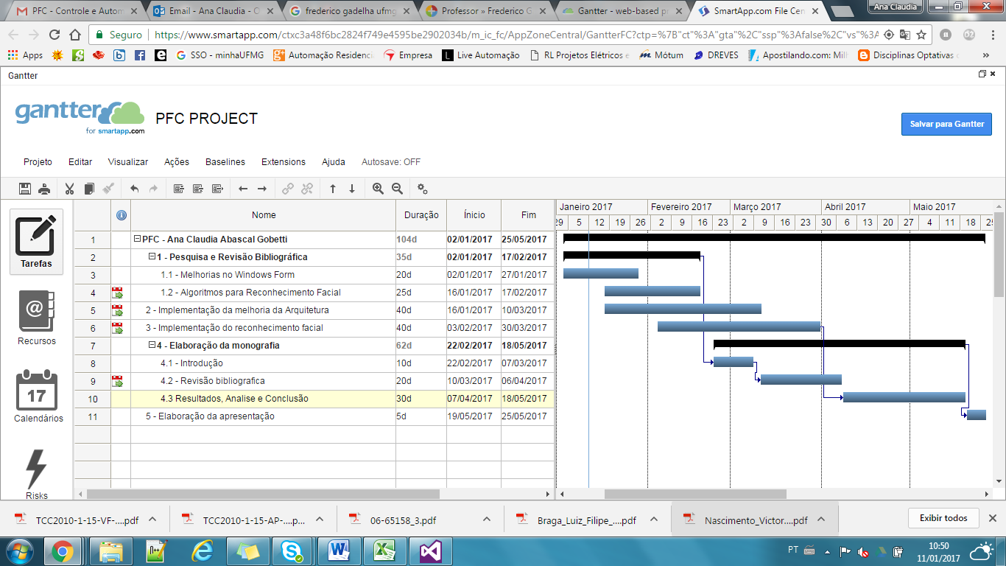

Figura 1 – Cronograma das atividades do PFC.

1. **Recursos Necessários**

Serão necessários materiais bibliográficos cujo conteúdo apresente conceitos, fundamentos e suporte a aplicações reconhecimento facial e visão computacional. Será utilizado o Visual Studio, como plataforma computacional para desenvolvimento e o Windows 7 como sistema operacional.

1. **Referências**

[1] MONTGOMERY, Douglas C. **Introduction to Statistical Quality Control**. 6. ed. Jefferson City: J. Wiley, 2009.

1. **Assinaturas**

Declaramos estar cientes dos compromissos assumidos pelo aluno Bruno Monteiro de Sousa no desenvolvimento do trabalho proposto.

**____________________________________________________________**

*Ana Claudia Abascal Gobetti*

**_____________________________________________________________**

*Orientador: Prof.*

**______________________________________________________________**

*Supervisor:*